TÓMSTUNDASTARF Á HRAUNBÚÐUM September
VINNUSTOFAN ER OPIN ALLA VIRKA DAGA KL. 13-16
HEITIR BAKSTRAR ALLA VIRKA DAGA KL. 10:00 / LEIKFIMI ALLA VIRKA DAGA KL. 10:00
Mánudagur  3. September | Þriðjudagur  4. September | Miðvikudagur  5. September | Fimmtudagur  6. September | Föstudagur  7. September
Sólstofa kl 11:00  Þrautir/gátur  Setustofa kl 14:00  Myndasýning  Hrefna Valdís kemur og sýnir gamlar myndir | Setustofa kl: 14:00  Lestur | Setustofa / Sólstofa kl :11  Umræður  Pysjutíminn  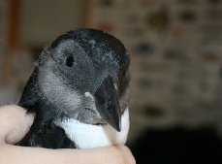  Setustofa kl 16:00  Stiklur  Ómar Ragnarsson | Sólskáli kl: 11:00  Neglur  (Boðið verður upp á neglur aftur eftir mat  Setustofa kl 14:00  Geir Jón Kemur og les Fréttir vikunnar | Sólskáli kl: 11:00  Neglur  (Boðið verður upp á neglur aftur eftir mat)  Setustofa  Kl: 14:00  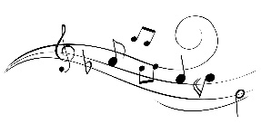  Tónlistarföstudagur  Setustofa kl 16:00  Föstudagsbíó

